

Remote İstanbul ile şehirde oyun başlıyor

Kundura Sahne'nin İstanbul’u sahneye dönüştüren ve katılımcıları yapay zeka eşliğinde şehri keşfe çağıran performansı Remote İstanbul, 7 Ağustos Cumartesi günü başlıyor. Bu yıl ikincisi yapılacak ve Beykoz Kundura ile belgesel tiyatronun öncülerinden Rimini Protokoll​ ortaklığında gerçekleşecek Remote İstanbul, Ağustos boyunca sahneyi şehrin kalbine taşıyacak. Pandemi sürecinde uzak kaldığımız şehre yeniden ve yeni gözlerle bakmaya davet edecek performans, koşturmaca içerisinde gözümüzden kaçan İstanbul’u dokusuyla, sesiyle ve renkleriyle yeniden tanıştıracak. Stefan Kaegi’nin Moskova'dan Taipei’ye, gelişmekte olan şehirlere özel tasarladığı ve 50’nin üstünde ülkede sahnelenen performansın İstanbul uyarlamasını Jörg Karrenbauer’in yazıp yönetti. Ağustos ayı boyunca Perşembeden Pazar’a, dört gün boyunca gerçekleşecek Remote İstanbul’un biletleri beykozkundura.com adresinden satın alınabilecek.

Beykoz Kundura’nın performans ve tiyatro sahnesi Kundura Sahne’nin sahneyi şehrin kalbine taşıyacak performansı Remote İstanbul ikinci kez İstanbul’da. Belgesel tiyatronun öncülerinden Rimini Protokoll​’ün Moskova’dan Taipei’ye, gelişmekte olan şehirlere özel tasarladığı “Remote X” serisinin İstanbul uyarlaması olan performans, Ağustos ayı boyunca seyirciyi oyuncuya, şehri de sahneye dönüştürecek.

İstanbul’a yeniden ve yeni gözlerle bakmak
Kundura Sahne ile Lita YapımEvi ortak yapımı olan Remote İstanbul, 7-30 Ağustos 2021 tarihleri arasında Manolya Parkı’ndan Koşuyolu’na uzanan bir güzergahta gerçekleşecek ve bir yapay zekanın sesi eşliğinde kulaklıklarla yola çıkacak katılımcıları oyunun bir parçasına dönüştürecek. Şehirle kurduğumuz ilişkiyi sorgulamaya ve yapay zeka eşliğinde davranışlarımızı gözlemlemeye davet edecek performans, pandemi zamanlarında uzak kaldığımız şehre dokusuyla, sesiyle ve renkleriyle yeniden ve yeni gözlerle bakma şansı sunacak.

Avrupa tiyatrosunun en yaratıcı gruplarından olan ve tiyatronun sınırlarını teknolojiyle genişleten projeleriyle sayısız ödül kazanmış Alman sanatçı kolektifi Rimini Protokoll’ün kurucularından Stefan Kaegi’nin tasarladığı ve yazdığı “Remote X”in İstanbul uyarlamasını kolektiften Jörg Karrenbauer yazıp yönetti.

Kundura Sahne ile Rimini Protokoll​ ortaklığında ikincisi yapılacak Remote İstanbul, Kadıköy Belediyesi işbirliğinde ve Tepe Nautilus AVM’nin katkılarıyla gerçekleşecek. 7-30 Ağustos 2021 tarihleri arasında Perşembeden Pazar’a, dört gün boyunca sürecek performans Türkçe olacak; 15 Ağustos ile 29 Ağustos Pazar günlerinde İngilizce seçeneği de sunulacak. Öğrenci 80 TL, Tam 120 TL olarak satışa sunulan Remote İstanbul biletlerini beykozkundura.com adresinden satın alabilirsiniz.

Ayrıntılı bilgi: beykozkundura.com/remoteistanbul

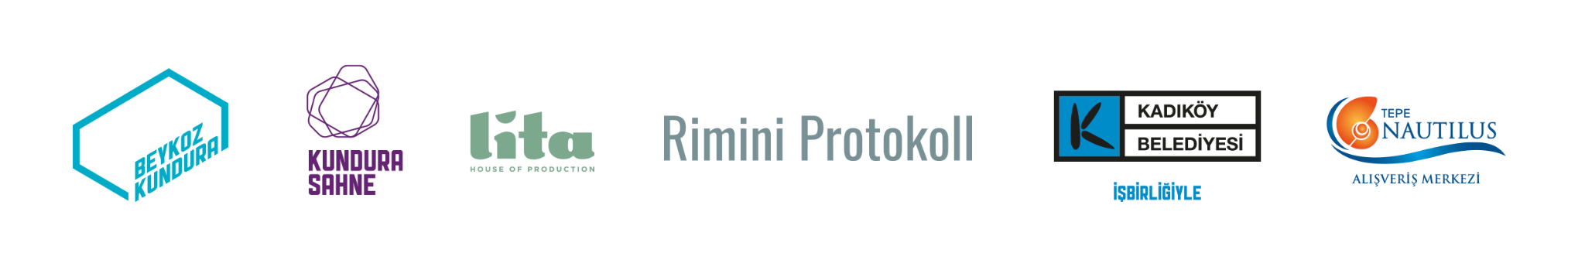

REMOTE İSTANBUL
Kundura Sahne
7-30 Ağustos 2021, İstanbul

Başlangıç Noktası: Manolya Parkı - Koşuyolu, Kadıköy
Süre: 120’

Uygulayıcı Yapım
Kundura Sahne & Lita YapımEvi

Remote X*
Proje Tasarımı, Yazar ve Yönetmen: Stefan Kaegi
Mekân keşfi, Yazarı ve Yönetmeni: Jörg Karrenbauer
Proje Ses Tasarımı: Nikolas Neecke
Ses Tasarımı: Ilona Marti, Peter Breitenbach
Dramaturji: Aljoscha Begrich
Yapım Yönetimi: Epona Hamdan, Monica Ferrari
*“Remote X” bir Rimini Apparat yapımıdır.

ŞEHİRDE KENDİNLE BULUŞ
Remote İstanbul oyununda bir grup şehir sakini kulaklıklar takarak İstanbul’da bir yolculuğa çıkar ve sentetik bir ses tarafından yönlendirilirler. Yapay zekayla olan bu karşılaşma bu yolculuğu bambaşka bir deneyime dönüştürür. Algoritmalar tarafından yönlendirilirken aslında bizler kimi takip ediyor oluruz? Hep bir aradayken ortaklaşa kararları nasıl alabiliriz? Birbirimizi seyrederken ve etkilenirken, kişisel kararlar veririz ama yine de bir grubun parçası olarak kalır mıyız?

Anadolu yakasında belirtilen buluşma noktasında bu yolculuk başlıyor. Sahnenin İstanbul sokaklarının olduğu, izleyicilerin de zaman zaman oyuncu olarak yer aldığı bu eserde şehir pratiğiyle olan ilişkimizi sorguluyoruz. Yapay zekâ ile insan davranışlarını gözlemlerken, adım adım sese aşina oluyoruz. Yolculuk boyunca stereofonik sesler, film müzikleri gibi farklı özgün ses tasarımlarının izleyiciyi yönlendirdiği performans, şehrin dokusunun kendi tınısına dönüşebildiği gibi izleyiciye şehirle bambaşka bir ilişki de kurdurabiliyor.

Rimini Protokoll’ün şehirden şehre yolculuğa çıkan bu özel projesi her şehirde o şehrin dokusuna, gündemine ve yerel kültüre adapte edilerek izleyiciye sunulmuştur. 2013 senesinde Berlin’deki ilk gösterisinin ardından bugüne kadar Londra, Paris, Lizbon, Milano, Madrid, Kopenhag, New York, Los Angeles, Miami, Buenos Aires, Santiago, Moskova, St. Petersburg, Kiev, Tahran, Hong Kong, Şangay, Abu Dabi dahil olmak üzere 50’nin üzerinde farklı şehirde izleyicilerle buluştu.

Sizleri Remote İstanbul yolculuğuna, İstanbul’un kodlarını yepyeni seslerle keşfetmeye davet ediyoruz.

HAU Hebbel am Ufer Berlin, Portekiz Goethe Enstitüsü ve Teatro Maria Matos, Festival Theaterformen Hannover/Braunschweig, Festival d'Avignon, Zürcher Theater Spektakel ve Kaserne Basel işbirliği içinde yürütülmektedir.

Capital Cultural Fund Berlin, Swiss Arts Council Pro Helvetia ve Fachausschuss Tanz und Theater Kanton Basel-Stadt tarafından desteklenmektedir. House on Fire üyesi bir ortak yapım olarak da Avrupa Birliği Kültür Programı tarafından desteklenmektedir.

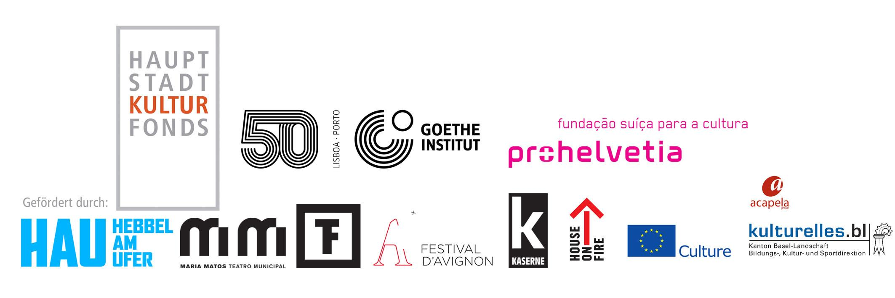

Kundura Sahne: 1800'lerin başına uzanan tarihi ile Türkiye’nin en önemli endüstri kültürel miraslarından sayılan, 2018’den beri de İstanbul’un gözde kültür ve sanat merkezlerinden birine dönüşmüş Beykoz Kundura’nın çatısı altında kurulan Kundura Sahne, dans başta olmak üzere çağdaş performans sanatlarına odaklanarak yenilikçi ve disiplinlerarası bir alan yaratmayı amaçlıyor. Eylül’de belgesel tiyatronun tanınmış topluluklarından Rimini Protokoll’un dünyanın farklı şehirlerinde düzenlediği Remote projesini İstanbul’a kazandıran Kundura Sahne, pandemi koşullarından dolayı açılışını bahar 2021’e ertelese de seyircisiyle çevrimiçi etkinliklerde buluşmaya devam ediyor. Hollandalı Theater Advies ve TenBras firmalarının danışmanlığında tamamlanan etkileyici restorasyonuyla dikkat çeken sahne, İtalyan ve Orta Sahne olmak üzere farklı kullanımlara imkân sağlarken, 500 kişiye yakın izleyiciyi ağırlayabilen kapasitesiyle de İstanbul’un performans dünyasına alternatif bir alan olacak.

Rimini Protokoll Alman tiyatro grubu Rimini Protokoll, 2000 yılında Helgard Haug, Stefan Kaegi ve Daniel Wetzel tarafından kuruldu. Projelerinde gerçekliğe yeni bir bakış açısı katabilmek için tiyatronun anlamını genişleten ekip, tiyatro çalışmalarının ötesinde bilgi ve becerilerine sahip uzmanlarla birlikte sahne çalışmaları, performans yerleştirmeleri ve ses oyunlarını geliştirir. Sosyal yapıları tiyatro formatına adapte etmeyi seven Rimini Protokoll’un çalışmalarının çoğunda interaktif etkileşim ve eğlenceli bir teknoloji kullanımı vardır. Gerçeğe dair yeni perspektifler yaratmak adına ürettikleri her eser tiyatronun sınırlarını zorlar. Rimini Protokoll genellikle sahneye koyduğu eserlerini, performatif yerleştirmelerini ve radyo oyunlarını tiyatronun ötesinde farklı alanlarda uzmanlık kazanmış, gündelik hayatın bilir kişileriyle beraber geliştirir. Ayrıca seyircinin oyuna katılması ve teknolojinin oyunbaz bir şekilde kullanılması eserlerinde oldukça sık rastlanır. Dramaturjisinde gerçeği sorgularken, eserlerinde mekânları ve sosyal yapıları teatral biçimlere dönüştürür. Detaylı bilgi için www.rimini-protokoll.de adresini ziyaret edebilirsiniz.

